Б Л А Н К
общества с ограниченной ответственностью «Транспорт-М»

№ 11 (исходящий номер)
« 25 » января 2022 г.

СПРАВКА

Общество с ограниченной ответственностью «Транспорт-М» не имеет задолженности перед работниками по выплате заработной платы.

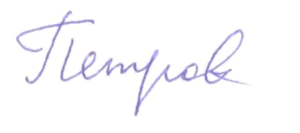
Генеральный директор Петров А.В.
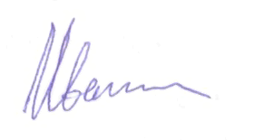
Главный бухгалтер Иванова О.А.
М.П.

Примечание: Красным шрифтом выделена информация, которая вносится организацией, ходатайствующей о награждении.

